МБДОУ «Детский сад комбинированного вида «Теремок»

Комплексное занятие

«Красный, желтый, зеленый»

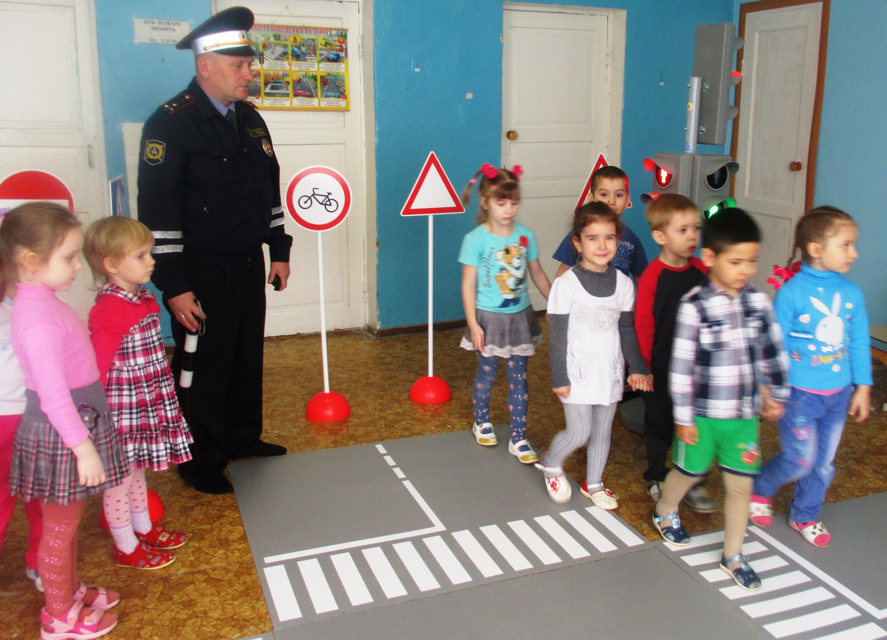

Подготовил: Бормотова Надежда Алексеевна
Воспитатель средней группы

2015

Программные задачи:
закрепить знания детей о светофоре, о его сигналах;
систематизировать знания детей о дорожных знаках, об их значении;
формировать дисциплинированность, воспитатель чувство ответственность;
развивать наблюдательность, зрительную память;
развивать умение отвечать полным ответом.
Материал:
макеты дорожных знаков;
макет светофора;
таблицы, знаки дорожного движение;
раздаточный материал для игры «Собери светофор»;
картинки с изображением разных видов автомобильного транспорта;
костюм для Незнайки.
Ход занятия:
Воспитатель: Здравствуйте, ребята!
Дети: Здравствуйте!
Воспитатель: Ребята, сегодня я хочу пригласить вас в страну «Правил дорожного движения».
Воспитатель: Дети, мы живем в большом и красивом поселке Кадошкино, зелеными широкими улицами. По ним движутся много легковых и грузовых машин, автобусы, велосипеды, и никто не кому не мешает. Это потому, что есть четкие и строгие правила для водителей машин и пешеходов. Чтобы сохранить свое здоровье и жизнь, мы должны строго соблюдать правила дорожного движения.
Дети читают стихи:
1.Всем, кто любит погулять.
Всем, без исключения.
Нужно помнить, нужно знать
Правила движения.
2.Чтобы руки были целы
Чтобы ноги были целы,
Эти знаки нужно знать,
Нужно знаки уважать!
3.Выходя на улицу
Приготовь заранее
Вежливость и сдержанность,
А главное внимание.

Воспитатель: Молодцы, ребята! А сейчас отгадайте загадку:
Три разноцветных круга
Мигают друг за другом
Светятся, моргают —
Людям помогают.
Дети: Светофор.
Воспитатель: А зачем нужен светофор?
Дети: Чтобы регулировать движение .
Воспитатель: Посмотрите, у меня есть три сигнала огонька: зеленый, желтый, красный. А кто мне поможет сказать, в каком порядке они расположены?
Дети: Наверху красный, посередине желтый, а в самом низу находится зеленый свет.
Воспитатель: А сейчас дети каждый из них сам про себя расскажет:
Красный: Самый строгий -• красный свет
Стой! Дороги дальше нет,
Путь для всех закрыт.
Воспитатель: А для чего нужен красный свет?
Лети: Красный свет напоминает об опасности, на красный свет мы стоим и дорогу не переходим.
Желтый: Чтоб спокойно перешел ты,
Слушай наш совет!
Жди! Увидишь скоро желтый
В середине свет.
Воспитатель: А зачем нужен желтый свет?
Дети: Желтый свет значит приготовиться, водитель издалека видит желтый свет и сбавляет скорость.
Зеленый: А за ним зеленый свет

Вспыхнет впереди
Скажет он - препятствий нет.
Смело в путь иди!
Воспитатель: А что обозначает зеленый свет светофора?
Дети: А вот зеленый спокойный, приятный свет. Цвет травы и листьев. Когда загорится зеленый глаз светофора, мы можем переходить через дорогу спокойно, но вначале внимательно посмотрев по сторонам.
Воспитатель: Молодцы, ребята!

Физминутка «Мы — шоферы» 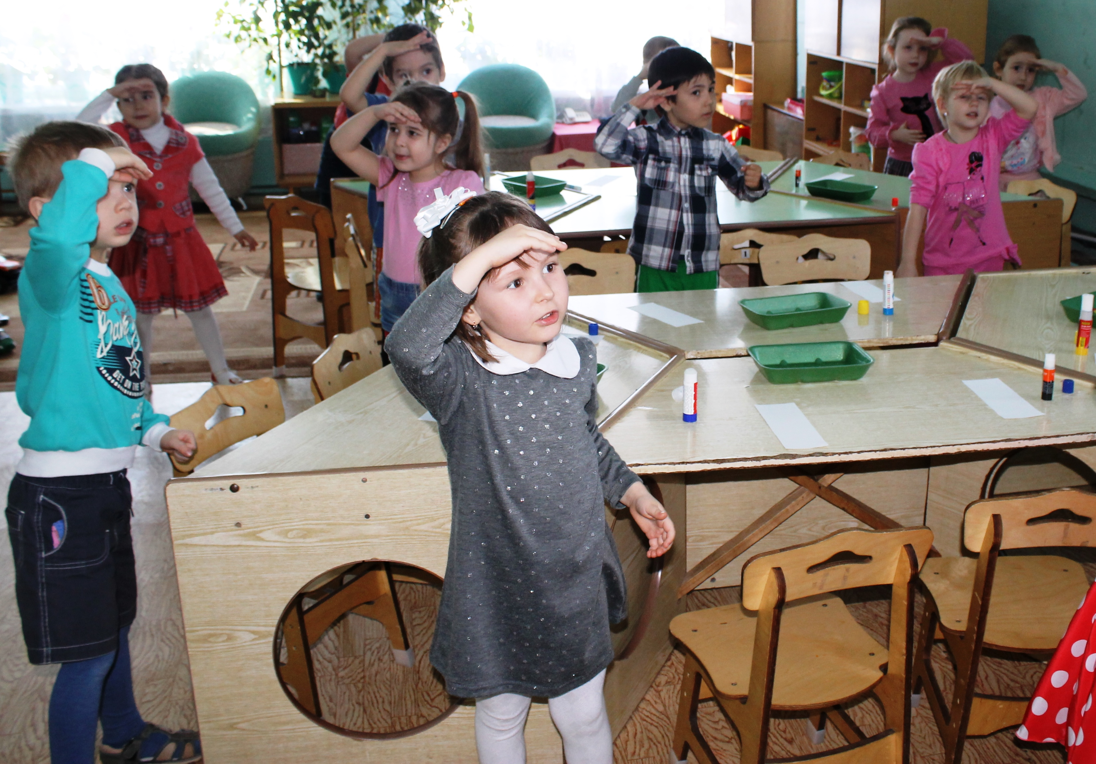
(дети показывают движения)
Едем, едем на машине (движение рулем) Нажимаем на педаль (ногу согнуть в колене, вытянуть) Газ включаем, выключаем (рычаг повернуть к себе, от себя) Смотрим пристально мы в дать (ладонь ко лбу) Дворники считают капли

(дворники) в право, влево — чистота!
Волосы ерошит ветер (пальцами взъерошить волосы) Мы шоферы хоть куда! (большой палец правой руки вверх)
Воспитатель: Дети, а у светофора есть помощники - называются дорожные знаки, вы слышали про них?
Дети: Да.
Воспитатель: Сейчас мы проверим, я загадаю загадки а вы попробуйте отгадать. 1.По полоскам черно - белым 11ешеход шагает смело Кто из вас, ребята знает Знак о чем предупреждает? Дай машине тихий ход –
Дети: Пешеходный переход.
Воспитатель: А кто может сказать, зачем нужен этот знак? Дети: Он показывает нам, где можно переходить дорогу. 2.Ездят здесь одни машины Грозно их мелькают шины У тебя велосипед? Значит стоп! Дороги нет! Дети: Движение на велосипедах запрещено. З.В белом треугольнике С окаемкой красной Человечкам — школьникам Очень безопасно Этот знак дорожный Знают все на свете Будьте осторожны - Дети

(выставляется знак «Осторожно, дети»).
Воспитатель: А о чем говорит нам этот знак?
Дети: Водитель издалека видит этот знак и сбавляет скорость, потому, что в этом месте дорогу могут переходить дети.
Воспитатель: А где обычно ставят такие знаки?
Дети: Около школ, детских садов.
Воспитатель: Дети, а какие виды транспорта вы знаете?
Дети: Наземный, воздушный, водный.

Воспитатель: Какой транспорт относится к наземному виду?
Дети: Автомобили, автобус, троллейбус, грузовик итд.
Воспитатель: Показывает картинки с транспортом, и задает вопросы.
Дети, какие вы молодцы! Как хорошо знаете правила дорожного движения. Теперь я за вас спокойна, с вами ничего не случится.
И сказать вам в заключение
Я хочу, мои друзья,
Что без правил поведенья
И дорожного движенья
Обойтись никак нельзя!

